Z A P I S N I K

43. sjednice Vijeća Mjesnog odbora Vrbani, 26. studenoga 2024. u prostorijama Mjesnog odbora Vrbani, Rudeška cesta 148, s početkom u 19:00 sati

NAZOČNI ČLANOVI VIJEĆA:
Antonija Baković, Lovro Hrust, Nikola Kos, Ivan Kranjc, Sanja Ljubić, Dominik Nizić i Tomislav Spahić, Milan Radulović, Davor Laura
NENAZOČNI ČLANOVI VIJEĆA:
nema
OSTALI NAZOČNI:
Zvonimir Mikša – stručni referent za rad tijela mjesne samouprave

Predsjedava: Dominik Nizić, predsjednik Vijeća.
Zapisnik vodi: Zvonimir Mikša, stručni referent za rad tijela mjesne samouprave.

Potpredsjednik konstatira da je nazočno 9 od ukupno 9 članova Vijeća, što znači da Vijeće može pravovaljano odlučivati, te otvara 43. sjednicu Vijeća Mjesnog odbora.

Vijeće jednoglasno prihvaća tekst Zapisnika 43. sjednice Vijeća, održane 15. listopada 2024.

Predsjednik Vijeća predlaže da se predloženi dnevni red dopuni sa dodatnom točkom dnevnog reda:
„Prijedlog sadnje stabala uz Horvaćansku cestu od Ulice Hrvatskog sokola do Srpanjske ulice.“
Vijeće Jednoglasno prihvaća dopunu dnevnog reda.

Predsjednik predlaže da dodatna točka dnevno reda postane točka 9, a točke 9 i 10 postaju 10 i 11.
Vijeće jednoglasno prihvaća novi redoslijed.

Vijeće jednoglasno utvrđuje izmijenjeni dnevni red

DNEVNI RED
- Prijedlog financijskog plana Mjesnog odbora Vrbani za 2025.
- Prijedlog plana malih komunalnih akcija Mjesnog odbora Vrbani za 2025.
- Asfalterski program Mjesnog odbora Vrbani za 2025.
- Plan potreba za aktivnostima, programima i projektima unapređenja kvalitete života građana na području Mjesnog odbora Vrbani u 2025.
- Zamjena postojećih stupića s vatrogasnim stupićima u Rudeškoj cesti 160C
- Postava zaštitnih stupića na križanju Rudeške ceste 246 i Palinovečke ulice
- Nepropisno zaustavljanje u Malogoričkoj ulici 42 i Kuzminečkoj ulici 10-18
- Sadnja stabala u ulici Kutnjački put sjeverozapadno od kbr. 4c
- Prijedlog sadnje stabla uz Horvaćansku cestu od Ulice Hrvatskog sokola do Srpanjske ulice
- Prijedlog imenovanja članova Mjesnog odbora Vrbani u školske odbore
- Pitanja, prijedlozi i obavijesti

Ad. 1. Prijedlog financijskog plana Mjesnog odbora Vrbani za 2025.
Članovi Vijeća primili su materijal uz poziv.
Vijeće bez rasprave jednoglasno donosi
FINANCIJSKI PLAN
Mjesnog odbora Vrbani
za 2025.

Članak 1.
Financijski plan Mjesnog odbora Vrbani za 2025. (dalje u tekstu: Plan) sastoji se od:

PRIHODA: 94.340,00 €
RASHODA: 94.340,00 €

Članak 2.
Prihodi i rashodi iz članka 1. Plana su:
- PRIHODI
KONTO | NAZIV KONTA | IZNOS  (€)
PRIHODI MJESNOG ODBORA UKUPNO |  | 94.340,00
6711 | PRIHODI ZA FINANCIRANJE RASHODA POSLOVANJA | 94.340,00
- RASHODI
KONTO | NAZIV KONTA | IZNOS  (€)
RASHODI MJESNOG ODBORA UKUPNO |  | 94.340,00
Izvor 1.1. OPĆI PRIHODI I PRIMICI |  | 19.340,00
3291 | NAKNADE ČLANOVIMA VIJEĆA MJESNOG ODBORA | 14.340,00
3299 | OSTALI NESPOMENUTI RASHODI POSLOVANJA MJESNOG ODBORA | 5.000,00
Izvor 4.1. PRIHOD OD KOMUNALNE NAKNADE |  | 75.000,00
3232 | USLUGE TEKUĆEG I INVESTICIJSKOG ODRŽAVANJA - PMKA MO | 75.000,00

Članak 3.
Naredbodavac za izvršenje Plana je Pročelnik Gradskog ureda za mjesnu samoupravu, promet, civilnu zaštitu i sigurnost.

Članak 4.
Plan će biti objavljen na oglasnoj ploči u sjedištu Mjesnog odbora, a stupa na snagu 1. siječnja 2025.

Ad 2. Prijedlog plana malih komunalnih akcija Mjesnog odbora Vrbani za 2025.
Članovi Vijeća primili su materijal uz poziv.
Vijeće bez rasprave jednoglasno donosi

Plan malih komunalnih akcija
Mjesnog odbora Vrbani za 2025. godinu

1. Ovim se planom, u skladu s planiranim sredstvima i izvorima financiranja, utvrđuju poslovi i iznos sredstava za obavljanje komunalnih djelatnosti redovitog održavanja nerazvrstanih cesta u dijelu koji se odnosi na asfalterski program na području Mjesnog odbora Vrbani, a koji nisu obuhvaćeni drugim programom.
2. Planirana sredstva za financiranje radova iz točke 1. ovog Plana iznose ukupno 75.000,00 eura.
3. Izvršitelj radova iz točke 1. ovog Plana je Zagrebački holding d.o.o., Podružnica Zagrebačke ceste (u daljnjem tekstu: Izvršitelj).
4. Asfalterski program obuhvaća uklanjanje dotrajalog asfaltnog zastora kolnika na nerazvrstanim cestama, prilagođavanje po visini poklopaca komunalnih instalacija i sanaciju podloge na pojedinim slabim mjestima ako se uoče nakon uklanjanja asfalta i presvlačenje novim asfaltom u punoj širini kolnika, a sve u cilju produljenja eksploatacije prometnica. Radovi na asfaltiranju nerazvrstanih cesta izvode su sukladno važećem Cjeniku za održavanje nerazvrstanih cesta na području Grada Zagreba u 2025., u dijelu koji se odnosi na radove asfaltiranja i većih sanacija kolničke konstrukcije, izrađenom od strane Izvršitelja.
5. Mjesni odbor, u svrhu realizacije ovog Plana, posebnim će zaključkom utvrditi nerazvrstane ceste koje će biti uvrštene u asfalterski program.
6. Mjesni odbor, u suradnji sa gradskim upravnim tijelom nadležnom za poslove mjesne samouprave te Izvršiteljem, brine o provedbi ovog Plana.
7. Ovaj Plan sastavni je dio Plana komunalnih aktivnosti Gradske četvrti Trešnjevka - jug u 2025.

Ad 3. Asfalterski program Mjesnog odbora Vrbani za 2025.
Članovi Vijeća primili su materijal uz poziv.
U raspravi sudjeluju: Tomislav Spahić i Nikola Kos.
Vijeće nakon rasprave jednoglasno donosi

Z A K LJ U Č A K
o asfalterskom programu Mjesnog odbora Vrbani u 2025.
- Vijeće Mjesnog odbora Vrbani predlaže asfaltiranje:
- ulice Vrbani od Rudeške ceste do Lopatinečke ulice
- Rujanske ulice od Ulice Hrvatskog sokola do Ožujske ulice
- Siječanjske ulice
- Lipanjske ulice od kbr. 1-6
kroz Plan malih komunalnih akcija Mjesnog odbora Vrbani u 2025..
- Zaključak dostaviti Gradskom uredu za mjesnu samoupravu, promet, civilnu zaštitu i sigurnost te Vijeću Gradske četvrti Trešnjevka - jug.

Ad 4. Plan potreba za aktivnostima, programima i projektima unapređenja kvalitete života građana na području Mjesnog odbora Vrbani u 2025.
Članovi Vijeća primili su materijal uz poziv.
U raspravi sudjeluju: Dominik Nizić, Nikola Kos, Tomislav Spahić, Milan Radulović.
Vijeće nakon rasprave sa 5 glasova ZA i 4 PROTIV donosi

PLAN
potreba za aktivnostima, programima i projektima unapređenja kvalitete života građana
Mjesnog odbora Vrbani u 2025.
Članak 1.
Ovaj plan obuhvaća finiciranje, organiziranje i provođenje aktivnosti, programa i projekata u društveno - kulturnom životu; sportsko-rekreativnim aktivnostima; aktivnostima tehničke kulture; aktivnostima promicanja zdravlja i prevencije bolesti; akcijama očuvanja okoliša i aktivnostima u održivom razvoju; aktivnostima brige o djeci i mladima njihovu odgoju i obrazovanju, a koji su nedovoljno ili uopće nisu obuhvaćeni drugim programima.
Članak 2.
Planirana sredstva iz članka 1. u Mjesnom odboru, u ukupnom iznosu od 5.000 eura, raspoređuju se za sljedeće aktivnosti:
1. DRUŠTVENI ŽIVOT I KULTURA
Naziv aktivnosti | Dan Mjesnog odbora Vrbani
Opis aktivnosti | Organiziranje Dan Mjesnog odbora Vrbani
Cilj(evi) aktivnosti | Promicanje društvenog-kulturnog života i sportsko-rekreativnih aktivnosti
Datum održavanja | rujan 2025.
Procijenjena vrijednost | 4.325 €
2. SPORT I REKREACIJA
Naziv aktivnosti | Malonogometni turnir osnovnih škola za Dan sporta
Opis aktivnosti | Malonogometni turnir 4, 5/6, 7/8 razreda OŠ Alojzija Stepinca i OŠ Vrbani
Cilj(evi) aktivnosti | Promocija sporta te zdravog života
Datum održavanja | svibanj 2025.
Procijenjena vrijednost | 355 €
Naziv aktivnosti | Turnir bela
Opis aktivnosti | Organizacija turnira u beli
Cilj(evi) aktivnosti | Promocija bele i druženje umirovljenika
Datum održavanja | Kraj ožujka ili početak travnja
Procijenjena vrijednost | 85 €
Naziv aktivnosti | Turnir GO
Opis aktivnosti | Organizacija turnira GO
Cilj(evi) aktivnosti | Promocija igre GO
Datum održavanja | rujan 2025.
Procijenjena vrijednost | 85 €
Naziv aktivnosti | Malonogometni turnir Vrbani
Opis aktivnosti | Malonogometni turnir Vrbani za seniore u organizaciji Osnovne škole Vrbani
Cilj(evi) aktivnosti | Promocija sporta te zdravog života
Datum održavanja | rujan 2025.
Procijenjena vrijednost | 150 €
Članak 3.
Sredstva za provedbu ovog plana osiguravat će Gradski ured za mjesnu samoupravu, promet, civilnu zaštitu i sigurnost za namjene određene ovim planom, a prema načelima štednje i racionalnog korištenja sredstava.
Članak 4.
Ovaj će Plan biti dostavljen Gradskom uredu za mjesnu samoupravu, promet, civilnu zaštitu i sigurnost.

PRILOG
Razrada pojedinačnih troškova u okviru pojedine aktivnosti
1. DRUŠTVENI ŽIVOT I KULTURA
Naziv aktivnosti | Dan Mjesnog odbora Vrbani
Količina | Roba/Usluga/Rad | Cijena | Napomena
1 | organizacija manifestacije dan Mjesnog odbora Vrbani | 4.325 € | CKT
2. SPORT I REKREACIJA
Naziv aktivnosti | Malonogometni turnir osnovnih škola za Dan sporta
Količina | Roba/Usluga/Rad | Cijena | Napomena
3 | pehar zlatni | 30 € | prema ponudi
3 | pehar srebrni | 25 € | prema ponudi
18 | medalja zlatna 70 mm | 5 € | prema ponudi
18 | medalja srebrna 70 mm | 5 € | prema ponudi
5 | tisak/print A3 plakata | 2 € | prema ponudi
Naziv aktivnosti | Turnir Bela
Količina | Roba/Usluga/Rad | Cijena | Napomena
1 | pehar zlatni | 30 € | prema ponudi
1 | pehar srebrni | 25 € | prema ponudi
1 | pehar brončani | 20 € | prema ponudi
5 | tisak/print A3 | 2 € | prema ponudi
Naziv aktivnosti | Turnir GO
Količina | Roba/Usluga/Rad | Cijena | Napomena
1 | pehar zlatni | 30 € | prema ponudi
1 | pehar srebrni | 25 € | prema ponudi
1 | pehar brončani | 20 € | prema ponudi
5 | tisak/print A3 plakata | 2 € | prema ponudi
Naziv aktivnosti | Malonogometni turnir Vrbani za seniore
Količina | Roba/Usluga/Rad | Cijena | Napomena
1 | pehar zlatni | 70 € | prema ponudi
1 | pehar srebrni | 50 € | prema ponudi
1 | pehar brončani | 30 € | prema ponudi

Ad 5. Zamjena postojećih stupića s vatrogasnim stupićima u Rudeškoj cesti 160C
Članovi Vijeća primili su materijal uz poziv.
U raspravi sudjeluju: Dominik Nizić, Tomislav Spahić, Ivan Kranjc i Nikola Kos.
Vijeće nakon rasprave sa 8 glasova ZA i 1 SUZDRŽAN donosi
Z A K LJ U Č A K
o zamjeni postojećih nestandardnih stupića s vatrogasnim stupićima tip Zagreb u Rudeškoj cesti 160c
- Vijeće Mjesnog odbora Vrbani razmatralo je zamjenu postojećih nestandardnih stupića s vatrogasnim stupićima tip Zagreb u Rudeškoj cesti 160c.
- Vijeće je suglasno s predmetnim prijedlogom te predlaže postavu s obje strane pješačkog prijelaza (mikro lokacija označena na Geoportalu u prilogu).
- Zaključak dostaviti Vijeću Gradske četvrti Trešnjevka – jug.

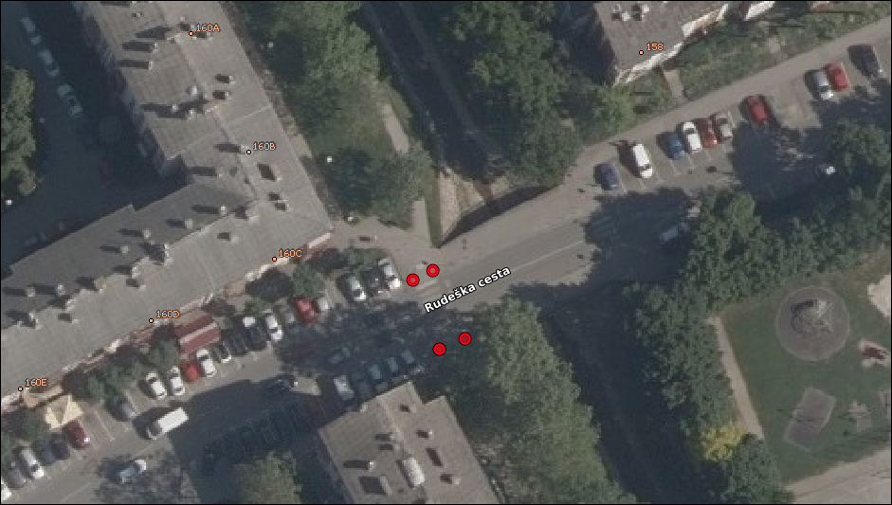

Ad 6. Postava zaštitnih stupića na križanju Rudeške ceste 246 i Palinovečke ulice
Članovi Vjeća primili su materijal uz poziv.
U raspravi sudjeluju: Ivan Kranjc, Milan Radulović, Nikola Kos, Tomislav Spahić, Davor Laura, Antonija Baković i Dominik Nizić.
Nakon rasprave Vijeće sa 4 glasa ZA, 3 PROTIV i 2 SUZDRŽANA nije prihvatilo prijedlog zaključka o postavi zaštitnih stupića na križanju Rudeške ceste 246 i Palinovečke ulice.

Ad 7. Nepropisno zaustavljanje u Malogoričkoj ulici 42 i Kuzminečkoj ulici 10-18
Članovi Vijeća primili su materijal uz poziv.
U raspravi sudjeluju: Nikola Kos, Lovro Hrust, Milan Radulović, Davor Laura, Tomislav Spahić i Ivan Kranjc.
Vijeće nakon rasprave sa 5 glasova ZA i 4 PROTIV donosi
Z A K LJ U Č A K
o češćoj obilasku prometnih redara i prometne policije u Malogoričkoj i Kuzminečkoj ulici zbog nepropisno parkiranih vozila
- Vijeće Mjesnog odbora Vrbani razmatralo prijedlog o sprječavanju nepropisno parkiranih vozila u Malogoričkoj i Kuzminečkoj ulici.
- Vijeće traži češću ophodnju prometne policije i prometnih redara kako bi se sankcionirali nepropisno parkirana vozila na predmetnoj lokaciji zbog neposredne blizine područnih objekata Osnovne škole Alojzija Stepinca i Dječjeg vrtića Bajaka.
- Zaključak dostaviti Vijeću Gradske četvrti Trešnjevka – jug.

Ad 8. Sadnja stabala u ulici Kutnjački put sjeverozapadno od kbr. 4c
Članovi Vijeća primili su materijal uz poziv.
U raspravi sudjeluju: Lovro Hrust, Nikola Kos i Dominik Nizić.
Vijeće nakon rasprave jednoglasno donosi
Z A K LJ U Č A K
o uvrštavanju lokacije Kutnjački put 4c u
Projekt ozelenjivanja Grada Zagreba
- Vijeće Mjesnog odbora Vrbani razmatralo je zahtjev građana za sadnjom stabala u Kutnjačkom putu 4c na k.č.br. 5895/1 i 5884/1 obje k.o. Donje Vrapče.
- Vijeće predlaže da se predmetna lokacija uvrsti u Projekt ozelenjivanja Grada Zagreba.
- Zaključak dostaviti Vijeću Gradske četvrti Trešnjevka – jug.

Ad 9. Prijedlog sadnje stabla uz Horvaćansku cestu od Ulice Hrvatskog sokola do Srpanjske ulice
Predsjednik usmeno informira članove o temu odlučivanja.
U raspravi sudjeluju: Lovro Hrust, Nikola Kos, Dominik Nizić i Tomislav Spahić.
Vijeće nakon rasprave jednoglasno donosi
Z A K LJ U Č A K
o sadnji stabala uz Horvaćansku cestu od Ulice Hrvatskog sokola do Srpanjske ulice
- Vijeće Mjesnog odbora Vrbani razmatralo je zahtjev građana za sadnjom stabala u Horvaćanskoj cesti od Ulice Hrvatskog sokola do Srpanjske ulice.
- Vijeće traži stručno mišljenje Gradskog ureda za obnovu, izgradnju, prostorno uređenje, graditeljstvo i komunalne poslove, Odsjeka za zelene površine da li je na predmetnoj lokaciji moguća sadnja stabla u nastavku već postojećeg drvoreda.
- Zaključak dostaviti Vijeću Gradske četvrti Trešnjevka – jug.
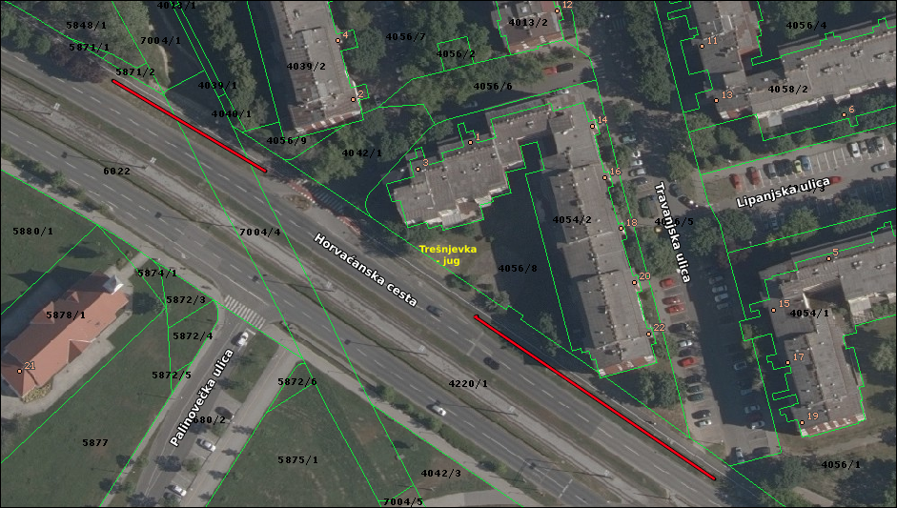
Ad 10. Prijedlog imenovanja članova Mjesnog odbora Vrbani u školske odbore
Članovi Vijeća primili su materijale uz poziv.
U raspravi sudjeluju: Milan Radulović, Dominik Nizić, Nikola Kos i Davor Laura.
Vijeće nakon rasprave sa 5 glasova ZA i 4 PROTIV donosi

Z A K LJ U Č A K
o prijedlogu vraćanja dužnosti člana školskog odbora Osnovne škole Alojzija Stepinca Vijeću Mjesnog odbora Vrbani

- Vijeće Mjesnog odbora Vrbani predlaže da Borna Lozo vrati na raspolaganje mandat člana školskog odbora u Osnovnoj školi Alojzija Stepinca Vijeću Mjesnog odbora Vrbani pošto Borna Lozo više nije član Vijeća Mjesnog odbora Vrbani.
- Zaključak dostaviti Vijeću Gradske četvrti Trešnjevka – jug.

Ad 11. Pitanja, prijedlozi i obavijesti
Član Vijeća Lovro Hrust informira članove Vijeća i provedbi participativnog buđetiranja i mogućnosti glasanja za pristigle prijedloge.

Član Vijeća Nikola Kos podsjeća da Vijeće još nije zaprimilo očitovanje Sektora za promet vezano za postavljene stupiće na križanju Rudeške ceste i Lopatinečke ulice kod dječjeg vrtića Kustošija.
Predsjednik odgovora da će se uputiti požurnica.

Član Vijeća Nikola Kos informira članove Vijeća da je izvođač radova u ulici Vrbani 27, izgradnja staze, sa strojevima udubio travnatu površinu te sada kod kiša ostaje velika lokva vode.

Predsjednik Vijeća, Dominik Nizić, obavještava članove Vijeća da ima zainteresiranih građana Vrbana koji bi volonterski pokrenuli „Advent u Vrbanima“ uz pomoć Vijeća Mjesnog odbora Vrbani.

Budući se nitko ne javlja za riječ predsjednik zaključuje sjednicu.
Dovršeno u 20:45 sati.

KLASA: 024-08/24-003/2361
URBROJ: 251-13-11-15/007-24-2
U Zagrebu, 26. studenoga 2024.

Zapisnik sastavio:
Zvonimir Mikša
Predsjednik
Vijeća Mjesnog odbora
Vrbani

Dominik Nizić

Izvješće o glasanju na 43. sjednici VMO Vrbani, 26.11.2024.
Članovi Vijeća |  | Dopuna dnevnog reda | Novi redosljed točaka | Dnevni red | Ad 1. | Ad 2. | Ad 3. | Ad 4. | Ad 5. | Ad 6. | Ad 7. | Ad 8. | Ad 9. | Ad 10.
1. | LOVRO HRUST | + | + | + | + | + | + | - | + | + | - | + | + | -
2. | NIKOLA KOS | + | + | + | + | + | + | - | + | + | - | + | + | -
3. | IVAN KRANJC | + | + | + | + | + | + | + | + | - | + | + | + | +
4. | DAVOR LAURA | + | + | + | + | + | + | + | + | 0 | + | + | + | +
5. | SANJA LJUBIĆ | + | + | + | + | + | + | - | + | + | - | + | + | -
6. | DOMINIK NIZIĆ | + | + | + | + | + | + | + | - | - | + | + | + | +
7. | MILAN RADULOVIĆ | + | + | + | + | + | + | + | + | 0 | + | + | + | +
8. | ANTONIJA BAKOVIĆ | + | + | + | + | + | + | - | + | + | - | + | + | -
9. | TOMISLAV SPAHIĆ | + | + | + | + | + | + | + | + | 0 | + | + | + | +

* ZA= +
PROTIV= —
SUZDRŽAN= 0
NIJE PRISUTAN= prekrižiti ime

